江北管理区2017年决算公开
黄石港区江北管理区2017年决算公开
目 录
第一部分:部门基本情况
一、部门主要职责
二、部门决算单位构成
第二部分: 部门2017年部门决算表
一、收入支出决算总表（表1）
二、收入决算表（表2）
三、支出决算表（表3）
四、财政拨款收入支出决算总表（表4）
五、一般公共预算财政拨款支出决算表（表5）
六、一般公共预算财政拨款基本支出决算表（表6）
七、一般公共预算财政拨款“三公”经费支出决算表（表7）
八、政府性基金预算财政拨款收入支出决算表（8）
第三部分：部门2017年部门决算情况说明
一、预算执行情况分析
二、关于“三公”经费支出说明
三、关于机关运行经费支出说明
四、关于政府采购支出说明
五、关于国有资产占用情况说明
第四部分：名词解释
2017年部门决算
第一部分 部门概况
（一）部门职责
江北管理区系政府派出机构，目前实行“一套班子三块牌子”运作。其中，黄石港工业园区管理委员会负责园区建设管理和运营，江北管理区负责区域内社会事务管理工作.江北农场负责国有企业的资产运营和管理及农场遗留问题的协调处理。
（二）单位基本信息（机构设置等）
江北管理区内设党政办公室、社会事务办公室、经济发展办公室、资产经营办公室、综治办公室，下辖一个社区、一个自来水厂。其中：党政办负责综合管理工作及党建工作,社会事务办负责辖区社会事务管理工作；经济发展办负责园区建设管理，运营、招商统计及财务管理核算工作，资产经营办主要负责江北农场资产的经营管理和农场遗留问题协调处理工作，综合办负责区域内的治安、维稳、信访、城管及综合治理工作，江北社区主要负责辖区内社会事务等工作,江北自来水厂负责供应辖区居民生活用水及工业用水。

第二部分 2017年部门决算表

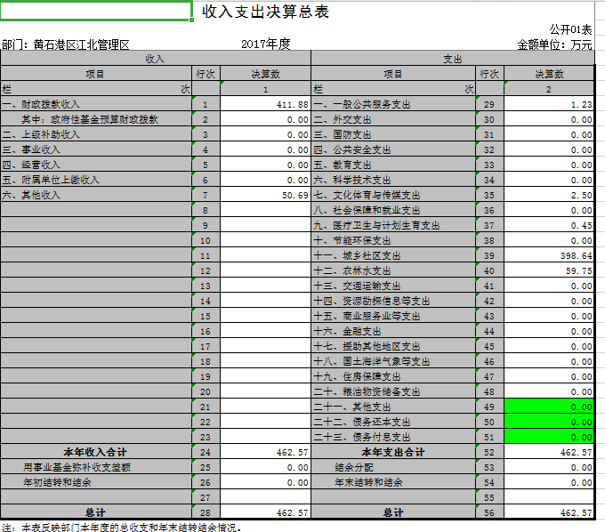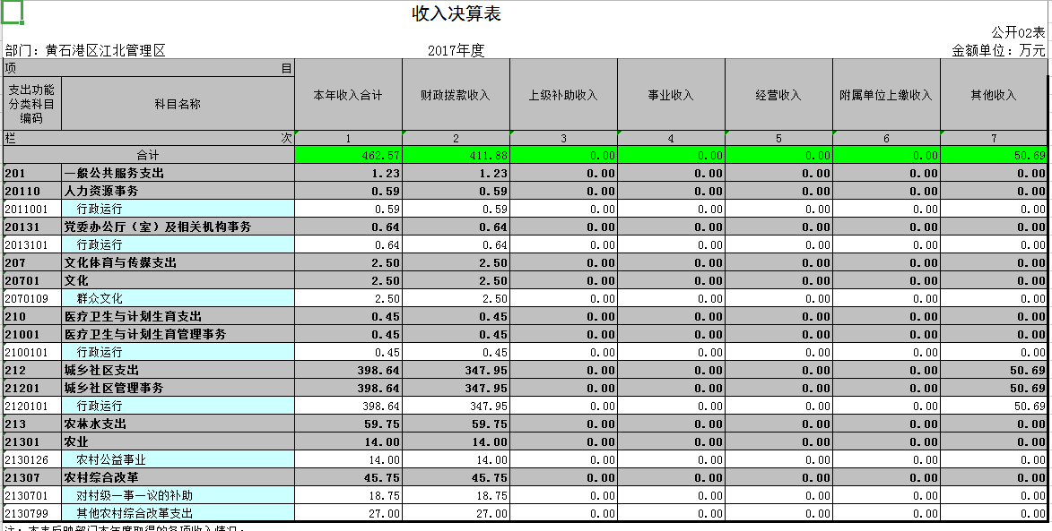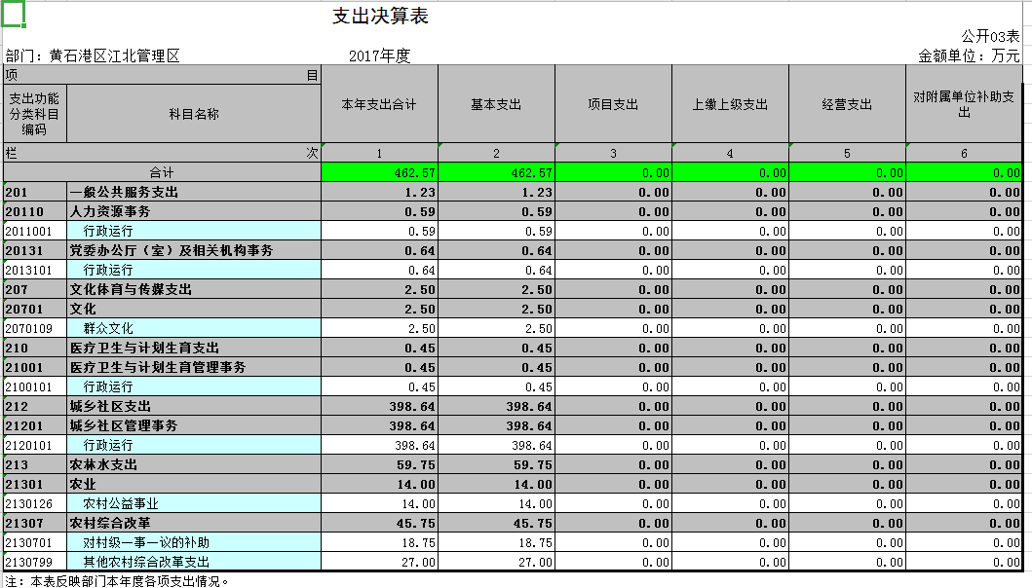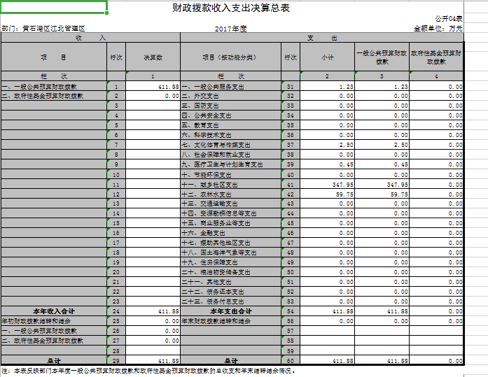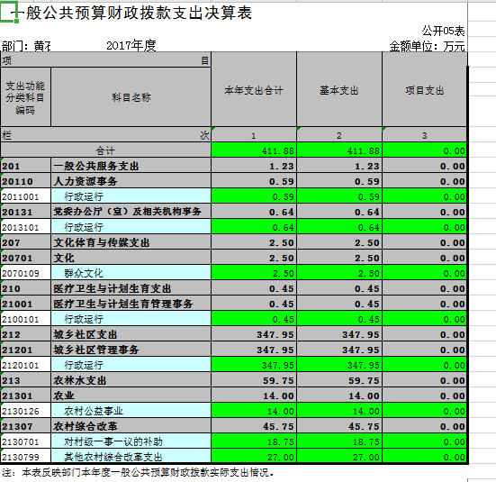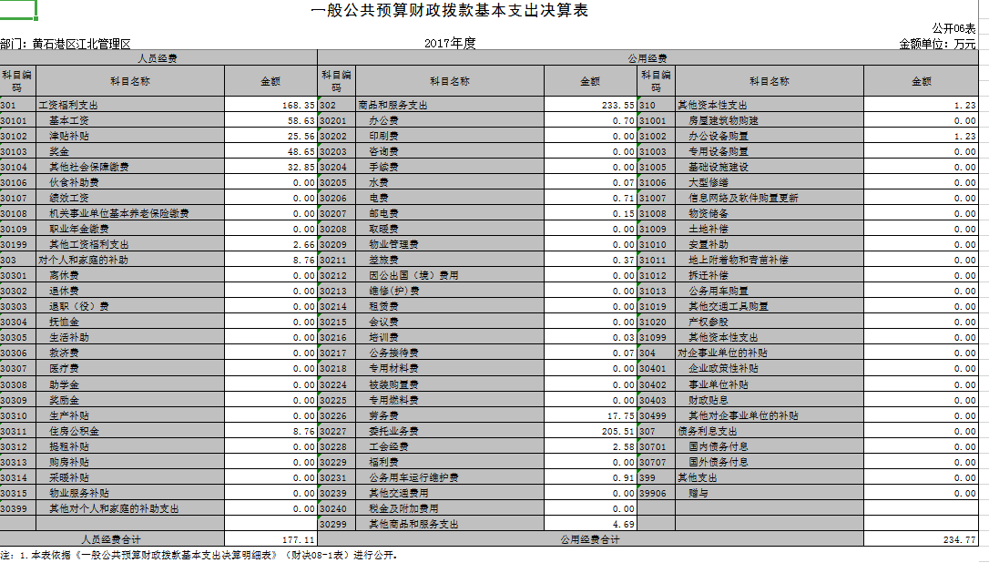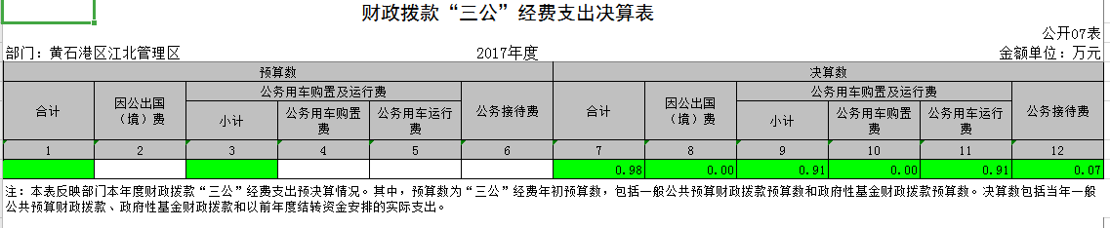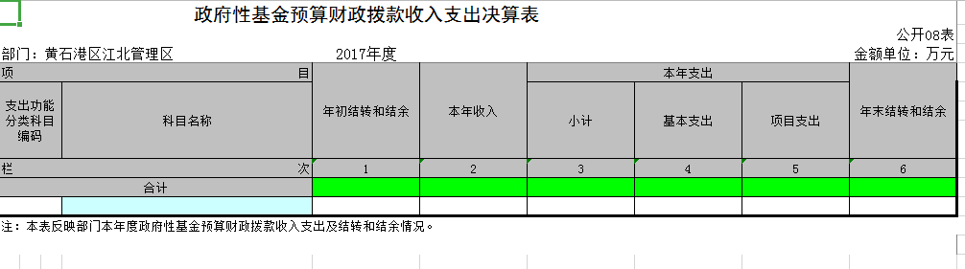

第三部分 2017年部门决算情况说明
（一）预算执行情况分析
1、收入支出安排情况
2017年，财政下达我单位预算数1607539.26元，其中人员经费1372540元，公用经费234999.26元.与上年度1282450.00元相比，增加32.51万余元，增加了25.35%，原因是增发了2014年-2016年工资。
2、收入支出预算执行情况
2017年全年总收入4625702.75元，其中①江北管理区财政拨款4118799.88元，(基本支出行政运行4118799.88元)：人员经费1771064.8元，公用经费2347735.08元；②其它收入506902.87元。与上年度4237702元相比，增加了38.8万余元，增加了9.16%，原因是增发了2014年—2016年工资。
- 关于“三公”经费支出说明
（1）“ 三公”经支出情况: 2017年决算公务车运行维护费9138元， 与上年度84339.9元相比，减少了75201.9元，减少了89.17%，原因是江北管理区加强管理，压缩经费开支。2017年决算公务接待数为680元，公务接待批次为1次，接待人数为9人，上年度公务接待889元，减少了209元，减少23.51%， 原因是江北管理区加强管理，压缩经费开支。(2)会议费支出情况: 2017年决算会议费为0万元,;(3)培训费支出情况2017年决算培训费280元，比上年620元减少了340元，减少了54.84%，原因是江北管理区加强管理，压缩经费开支。 (4)2017年决算因公出国为零。
- 关于机关运行经费支出说明
本单位2017年度机关运行经费支出462.57万元（与部门决算中行政单位和参照公务员法管理事业单位一般公共预算财政拨款基本支出中公用经费之和保持一致），比2016年423.77万元增加了38.8万元，增长9.16%。主要原因是增发了2014年—2016年工资以及加强农村一事一议建设。
（四）关于政府采购支出说明
2017年，江北管理区无政府采购项目。
- 关于国有资产占用情况说明
截止2017年12月31日，本单位共有车辆一辆，为公务用车；685.17平方米的房屋原值79.1万元。与上年一致。

第四部分 名词解释
一、财政补助收入：指县级财政当年拨付的资金。
二、其他收入：指除“财政拨款收入”、“上级补助收入”、“事业收入”、“经营收入”等以外的收入。主要是存款利息收入等。
三、年初结转和结余：指以前年度尚未完成、结转到本年按有关规定继续使用的资金。
四、一般公共服务（类）行政运行（项）：指县行政单位及参照公务员管理事业单位用于保障机构正常运行、开展日常工作的基本支出。
五、一般公共服务（类）一般行政管理事务（项）：指县行政单位及参照公务员管理事业单位用于开展立法调研、财政信息宣传、非税收入征管等未单独设置项级科目的专门性财政管理工作的项目支出。
六、一般公共服务（类）机关服务（项）：指县黄石港区江北管理区服务中心为机关提供办公楼日常维修、维护等后勤保障服务的支出。
七、一般公共服务（类）其他一般公共服务支出（款）其他一般公共服务支出（项）：指黄石港区江北管理区用于其他一般公共服务方面的支出。
八、教育（类）普通教育（款）高等教育（项）：指黄石港区江北管理区厅支持地方高校的重点发展和特色办学，组织专家对省属院校申报的建设规划和项目预算进行评审等相关工作的支出。
九、社会保障和就业(类)行政事业单位离退休（款）归口管理的行政单位离退休（项）：指黄石港区江北管理区用于离退休人员的支出、退休人员支出，以及提供管理服务工作的离退休干部处的支出。
十、社会保障和就业(类)行政事业单位离退休（款）其他行政事业单位离退休支出（项）：指黄石港区江北管理区用于离退休方面的其他支出。
十一、医疗卫生与计划生育（类）医疗保障（款）行政单位医疗（项）：指黄石港区江北管理区用于机关干部职工及离退休人员医疗方面的支出。
十二、住房保障（类）住房改革支出（款）购房补贴（项）：指按照相关住房分配货币化改革的政策规定和标准，对无房和住房未达标职工发放的住房分配货币化补贴资金。
十三、年末结转和结余：指本年度或以前年度预算安排、因客观条件发生变化无法按原计划实施，需要延迟到以后年度按有关规定继续使用的资金。
十四、基本支出：指为保障机构正常运转、完成日常工作任务而发生的人员支出（包括基本工资、津贴补贴等）和公用支出（包括办公费、水电费、邮电费、交通费、差旅费等）。
十五、项目支出：指在基本支出之外为完成特定行政任务和事业发展目标所发生的支出。
十六、“三公”经费：是指用财政拨款安排的因公出国（境）费、公务用车购置及运行维护费、公务接待费。

